Instalacja Solvera w Excel
- Plik/Opcje/Dodatki

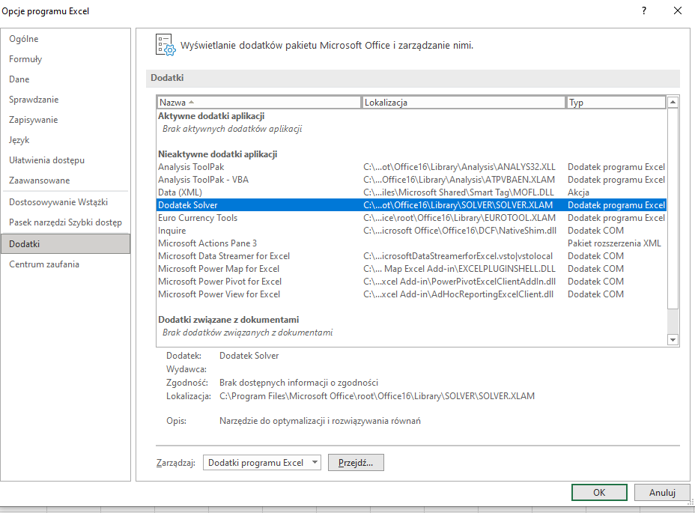

- Klikamy Przejdź, zaznaczamy i OK.

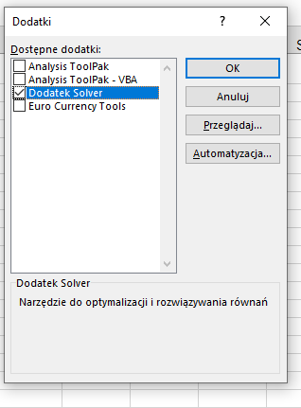

- Solver domyślnie będzie dostępny na karcie Dane

